【学生公寓家具购置医学9号楼】采购需求

**一、采购标的需实现的功能或者目标，以及为落实政府采购政策需满足的要求：**

**（一）采购标的需实现的功能或者目标**

本项目采购两连体走梯公寓床244位、单人床2位、学习桌2张、储物柜124个、公寓椅246把。用于添置医学9号楼学生宿舍，本楼设定61间四人学生宿舍，1间二人无障碍宿舍。四人间每间设置两人位走梯公寓床、椅2套，储物柜2个。二人间设置单人床2套、学习桌、椅2套、储物柜2个。要求投标人调研后提供设计方案，保证充分利用空间，在保证产品质量、安全、环保等方面的基础上，为学生提供一个温馨、舒适的居住和学习环境。

**（二）为落实政府采购政策需满足的要求**

根据《政府采购促进中小企业发展管理办法》（财库【2020】46号）规定，本项目采购标的为中小型企业制造、承建或承接的，投标人应提供办法规定的《中小企业声明函》，否则不得享受相关中小企业扶持政策。投标人应对提交的中小企业声明函的真实性负责，提交的中小企业声明函不真实的，应承担相应的法律责任。

本项目采购标的对应的《中小企业划型标准规定》所属行业为： 工业。

**二、采购标的需执行的国家相关标准、行业标准、地方标准或者其他标准、规范：**

采购项目中所含的投标产品及制造商应符合国家有关部门规定的相应技术、计量、节能、安全和环保法规及标准，如国家有关部门对投标产品或其制造商有强制性规定或要求的，投标产品或其制造商必须符合相应规定或要求，投标人须提供相关证明文件的复印件。

产品质量标准：

1、QB/T 2741-2013《学生公寓多功能家具》

2、GB/T 3325-2017《金属家具通用技术条件》

3、GB 18580-2017 《室内装饰装修材料 人造板及其制品中甲醛释放限量》

4、GB/T28481-2012《塑料家具中有害物质限量》

**三、采购标的概况**

（一）采购项目名称： **学生公寓家具购置医学9号楼**

（二）采购数量及计量单位：

|  |  |  |  |  |
| --- | --- | --- | --- | --- |
| 序号 | 产品名称 | 房间类型 | 单位 | 数量 |
| 1 | 两连体走梯公寓床 | 四人间 | 位 | 244 |
| 2 | 储物柜 | 二人间、四人间 | 个 | 124 |
| 3 | 公寓椅 | 二人间、四人间 | 把 | 246 |
| 4 | 单人公寓床 | 二人间 | 位 | 2 |
| 5 | 学习桌 | 二人间 | 个 | 2 |
| 备注 | 四人间61间，两人间1间。 | | | |

（三）最高限价：人民币 85万 元。

（四）交付时间：合同签订后 27 天内。

（五）交付地点： 雁塔校区医学9号楼 。

（六）付款进度安排：安装到位验收合格后付合同总价款的95%，留5%尾款，三年质保期满后无质量问题付余款（不计利息）。

**四、采购标的需满足的质量、安全、技术规格、物理特性等要求：**

**实际成品质量不低于样品质量，其中*项为实质性要求，必须满足，不满足或负偏离为无效投标。**

|  |  |  |  |
| --- | --- | --- | --- |
| 产品名称 | *外形尺寸规格 | 材质要求 | 结构要求 |
| 1、两连体走梯公寓床 | 规格：≥4800mm（长度）*900mm（宽度）*2150mm（高度）（不含蚊帐杆高度） | 全钢结构，床头、床框为可拆卸式，卡式连接方式。 | 1、床头、床框整体卡接连接整体公寓床的钢框架易于拆装，搬运方便，安装完后牢固可靠。  2、钢管焊接采用二氧化碳保护满焊，焊缝波纹均匀，无夹渣、气孔、焊瘤等缺陷，贴角满焊；  3、所有焊线打磨平整、美观，金属表面经喷砂、 除油、除锈后静电喷塑，涂层均匀、附着力强、耐蚀、耐擦、耐冲击，涂层厚度≥0.06mm  4、产品需符合QB/T2741-2013《学生公寓多功能家具》、GB/T35607-2024《绿色产品评价 家具》的要求。 |
| 1.1 边立柱 | 规格：≥70（±1）mm*35（±1）mm，采用1.2mm（裸厚）的优质带钢，经轧压线辊压成型，高频焊接成闭口型材管。 | 闭口型材管 | 立柱与床框挂件接触面不少于3个面，以提升稳定性，内侧角为直角设计，便于与床下柜体连接提高整体稳定性。上下封口采用优质PP塑料的静音内外塞。产品需符合GB/T3325-2017《金属家具通用技术条件》的要求。 |
| 1.1.1 边立柱 拉撑 | 上拉撑：规格：≥55（±1）mm*35（±1）mm，采用1.0mm（裸厚）的优质带钢，经轧压线辊压成型，高频焊接成闭口型材管。  下拉撑：规格为≥30（±1）mm*15（±1）mm，采用1.0mm（裸厚）矩管，焊接制造。 | 闭口型材管 | 上拉撑管材需设计安装床铺板的直角台阶，台阶深度为15（±1）mm，高度为20（±1）mm。台阶与床撑组合起到共同承担铺板的受力，避免出现跷跷板效应，防止学生踏空。 |
| 1.1.2 边立柱 挡头 | 规格：≥800（±10）mm（长度）*300（±10）mm（高度）。横管及竖管均采用直径16mm,厚度1.0mm圆管焊接制造。 | 闭口型材管 | 与边立柱采用二氧化碳保护焊稳固焊接。 |
| 1.2 中立柱 | 规格：≥70（±1）mm*35（±1）mm，采用1.2mm（裸厚）的优质带钢，经轧压线辊压成型，高频焊接成闭口型材管。 | 闭口型材管 | 立柱与床框挂件接触面不少于3个面，以提升稳定性，内侧角为直角设计，便于与床下柜体连接提高整体稳定性。上下封口采用优质PP塑料的静音内外塞。产品需符合GB/T3325-2017《金属家具通用技术条件》的要求。 |
| 1.2.1 中立柱 拉撑 | 上拉撑：规格：≥55（±1）mm*35（±1）mm，采用1.0mm（裸厚）的优质带钢，经轧压线辊压成型，高频焊接成闭口型材管。  下拉撑：规格为≥30（±1）mm*15（±1）mm，采用1.0mm（裸厚）矩管，焊接制造。 | 闭口型材管 | 上拉撑管材需设计安装床铺板的直角台阶，台阶深度为15（±1）mm，高度为20（±1）mm。台阶与床撑组合起到共同承担铺板的受力，避免出现跷跷板效应，防止学生踏空。 |
| 1.2.2 中立柱 挡头 | 上铺挡头：规格≥260mm（长度）*300（高度）mm,档头外部管采用16mm*1.0mm的圆管，经数控弯管机弯曲成型，竖管采用16mm*1.0mm圆管。 | 闭口型材管 | 与边立柱采用二氧化碳保护焊稳固焊接。 |
| 1.3 床框 | 规格：≥70mm（±1）×30（±1）mm，采用厚度为1.2mm（裸厚）的优质带钢，经轧压线辊压成型，高频焊接成闭口型材管。 | 闭口型材管 | 为保证强度及美观性，床框与卡式连接件挂件正面焊接处需连续满焊不能留缺口及缝隙。 |
| 1.3.1卡式连接件 | 采用优质钢板经冲压拉伸成型，成型后外形规格≥35mm*135mm*2.0mm。 | 优质冷轧钢板 | 挂件经拉伸成型为3个接触面并带3个挂齿，挂齿由导向段和锁紧段组成。与立柱卡口下插连接，稳固耐用。产品需符合GB/T3325-2017《金属家具通用技术条件》的要求。 |
| 1.3.2床护栏 | 规格：≥1600mm（长度）*110（厚度）*385mm（高度）,护栏档板采用钢木塑整体结合式，基材采用整块E0级18mm厚三聚氰胺饰面板，护栏左右两边和上方带有整根直径28mm的喷塑钢圆管，板材和圆管采用整体一次注塑成型工艺，确保护栏强度与刚性必须为整体结构，四周无任何接缝及刃口。 | 钢木塑结合 | 护栏两端带有拉手功能的设计，背面设有一体注塑成型警示语“被褥高度不得超过箭头所示平面”；整个护栏为一体注塑成型，向外扩展式储物空间，正前方外设校徽、床号、姓名区位；储物区设有抽拉式灵动扩展储物空间，带有杯座功能，侧面有小孔便于挂小件、挂装网兜等功能。产品需符合GB/T3325-2017《金属家具通用技术条件》及符合GB/T28481-2012《塑料家具中有害物质限量》的要求。 |
| 1.3.3床撑 | 规格≥25mm/15mm*25mm，采用厚度1.0mm（裸厚）带钢，经轧压线辊压成型，高频焊接成闭口型材管。 | 闭口型材管 | 管材截面为三角形，下部为圆弧，上方安装限位消音件。数量不少于4根，与边立柱上拉撑台阶及中立柱上拉撑台阶共同形成4+2的承重点。 |
| 1.4走梯 | 宽度≥600mm，架体采用规格≥40mm*20mm*1.2mm矩形管及≥20mm*20mm×1.2mm方管制作钢架，踩板采用2.0mm厚优质花纹钢板。 | 闭口型材管 | 走梯边架与中立柱焊接为整体，踩板经数控加工成型，踩板面带凸包颗粒起防滑作用，底面焊接加强管增加强度。产品需符合GB/T3325-2017《金属家具通用技术条件》的要求。 |
| 1.5蚊帐杆 | 立管≥20mm*20mm，厚度1.0mm方管弯折成型 | 闭口型材管 | 整体呈7字形，前端带16圆管提供稳定支撑，直接固定在立柱上不升降，降低丢失、损坏的风险。 |
| 1.6床板 | 不规定具体尺寸，要求与投标人样品吻合即可 | 杉木板 | 采用厚度不低于的15mm的杉木板材拼板制作，铺板底部带不少于4根实木加强筋，提升结构强度，全实木板材，安全环保，易于维护，符合西安地区年平均平衡含水率国家标准要求。 |
| 1.7床下组合家具 | 规格：≥（长度）2050（±10）mm*（高度）1700（±10）mm*（深度）820/600（±10）mm | 冷轧钢板+木质桌面 | 产品需符合GB/T3325-2017《金属家具通用技术条件》及GB18580-2017<《室内装饰装修材料人造板及其制品中甲醛释放限量》的要求。 |
| 1.7.1衣柜 | 规格：≥1700mm（高度）*845mm（长度）*600mm（深度） | 优质冷轧钢板 | 1、采用优质冷轧钢板制作，板厚≥0.8mm，表面经酸洗磷化、静电喷涂处理。  2、衣柜为侧开门，柜内设有挂衣杆、格挡板等功能分区，设计合理。衣柜外表面无焊点、无腻子打磨，挂衣杆壁厚≥1mm。  3、门上具有透气孔，安装扣手和明锁扣。  4、柜底安装调节脚，防潮防锈。  5、产品符合GB/T3325-2017《金属家具通用技术条件》要求。 |
| 1.7.2 书桌 | 桌面：规格≥1210mm（长度）*820/600mm（宽度）*25mm（厚度）  采用25mm厚度的环保E0级三聚氰胺饰面板制作，四周边部整体注塑成型且无接缝，整体模压注塑成型。矮柜规格：≥735mm（高度）×400mm（宽度）×430mm（深度），书架规格：≥1210mm（长度）×950mm（高度）×240mm（深度），立书架宽度：≥400mm | 优质冷轧钢板+木制注塑桌面 | 桌面整体模压注塑成型60mm过线孔，前端设计为符合人体工程学的舒适内凹弧形边，双面小鸭嘴边造型，防止桌面板与学生发生磕碰。书桌上部为钢制书架，下部为抽屉及储物矮柜，均采用优质冷轧钢板制作，板材厚度≥0.8mm。表面经酸洗磷化、静电喷涂处理。抽屉及储物矮柜加装明锁扣。  书架、矮柜应符合GB/T3325-2017《金属家具通用技术条件》的要求。  桌面应符合GB18580-2017<《室内装饰装修材料人造板及其制品中甲醛释放限量》的要求。 |
| **2、储物柜** | 规格：≥1000mm（长度）*500mm（深度）*2000mm（高度） | 优质冷轧钢板 | 1、采用优质冷轧钢板制作，板厚≥0.8mm，表面经酸洗磷化、静电喷涂处理。  2、储物柜上下对开门结构，每门内置一层可调节隔板。  3、门上具有透气孔，安装扣手和门挂锁。  4、柜底安装调节脚，防潮防锈  5、产品需符合GB/T3325-2017《金属家具通用技术条件》的要求。 |
| **3、公寓椅** | 规格：≥430mm（±5mm）（宽度）*430mm（±5mm）（深度）*790mm（±5mm） | 钢塑结构 | 产品需符合GB/T3325-2017《金属家具通用技术条件》及GB/T 35607-2017《绿色产品评价 家具》的要求 |
| 3.1椅座板 | 规格 ：≥430mm（±5mm）*430mm（±5mm）*390mm（±10mm）, 靠背设计半椭型提手孔，孔长 300mm（±10mm），孔高100mm（±5mm），方便搬运及移动。 | 聚丙烯 | 材料采用改性聚丙烯一次注塑成型，坐板两端微翘，中间低，前沿向下的弧度设计，符合人体工程学原理；双曲面的背板设计，能更好的贴合学生腰部，有效的保护学生腰椎，靠感舒适，减少疲劳。椅面四周整体圆弧，无菱角飞边，不划手。 材质绿色环保，无异味，硬度高，韧性强，表面耐磨、耐划伤、抗污抗老化、抗压抗冲击。产品需符合QB/T26012013《体育场馆公共座椅》标准。 |
| 3.2脚架管 | 采用≥φ19mm（±1mm），厚度2.0mm（±0.1mm）圆管弯折成型。 | 钢管 | 脚架下方带塑料一体成型内塞。 |
| 3.3坐板托架 | 规格：≥ 330mm（±2mm）*35mm（±2mm），采用1.8mm优质钢板一次冲压成型。 | 优质钢板 | 脚架管焊接为一个整体。 |
| 4**、单人公寓床** | 整体规格：≥2000（±10mm）（长度）*900（±10mm）（宽度）*945（±10mm）（高度）mm | 闭口型材管 | 全钢结构，床头、床框为可拆卸式，卡式连接方式。床头、床框整体卡接连接整体公寓床的钢框架易于拆装，搬运方便，安装完后牢固可靠。钢管焊接采用二氧化碳保护满焊，焊缝波纹均匀，无夹渣、气孔、焊瘤等缺陷，贴角满焊；所有焊线打磨平整、美观，金属表面经喷砂、 除油、除锈后静电喷塑，涂层均匀、附着力强、耐蚀、耐擦、耐冲击，涂层厚度≥0.06mm，产品需符合QB/T2741-2013《学生公寓多功能家具》、GB/T35607-2024《绿色产品评价 家具》的要求。 |
| 4.1床立柱 | 规格为≥70（±1）mm*35（±1）mm，采用1.2mm（裸厚）的优质带钢，经轧压线辊压成型，高频焊接成闭口型材管 | 闭口型材管 | 床立柱与床框挂件接触面不少于3个面，以提升稳定性，内侧角为直角设计，便于与床下柜体连接提高整体稳定性。边立柱上下封口采用优质PP塑料的静音内外塞。 |
| 4.2床立柱拉撑 | 采用规格为≥55（±1）mm*35（±1）mm，厚度1.0（裸厚），管材采用优质带钢，经轧压线辊压成型，高频焊接成闭口型材管 | 闭口型材管 | 管材需设计安装床铺板的直角台阶，台阶深度为15（±1）mm，高度为20（±1）mm。台阶与床撑组合起到共同承担铺板的受力，避免出现跷跷板效应，防止学生踏空。 |
| 4.3床头挡头 | 整体高度要求≥550mm | 钢木结构 | 采用E0级15mm厚三聚氰胺饰面板制作，颗粒板基材，供应商可根据情况自行优化设计床头储物功能。 |
| 4.4床框 | 规格≥70（±1）mm×30（±1）mm，采用厚度为1.2mm（裸厚）的优质带钢，经轧压线辊压成型，高频焊接成闭口型材管 | 闭口型材管 | 为保证强度及美观性，床厅与挂件正面焊接处需连续满焊不能留缺口及缝隙。 |
| 4.5卡式连接件 | 成型后外形规格≥35mm×135mm×2.0mm | 冷轧钢板 | 采用优质钢板经冲压拉伸成型，挂件经拉伸成型为3个接触面并带3个挂齿，挂齿由导向段和锁紧段组成。与立柱卡口下插连接，稳固耐用。 |
| 4.6床撑 | 外形规格≥25（±1）mm/15mm×25（±1）mm，采用厚度1.0mm（裸厚）带钢，经轧压线辊压成型，高频焊接成闭口型材管 | 闭口型材管 | 管材截面为三角形，下部为圆弧，上方安装限位消音件。数量不少于4根，与边立柱拉换台阶及中立柱拉换台阶共同形成4+2的承重点 |
| 4.7床板 | 不规定具体尺寸，要求与投标人样品吻合即可 | 杉木板 | 采用厚度不低于的15mm的杉木板材拼板制作，铺板底部带不少于4根实木加强筋，提升结构强度，全实木板材，安全环保，易于维护。 |
| **5、学习桌** | 规格≥1210（±10）*600（±10）*1700（±10）mm，结构上部为书架，下部为桌架及储物柜。 | 钢木结构 | 1、桌面：规格≥1210mm（长度）*600mm（宽度）*25mm（厚度），采用25mm厚度的环保E0级三聚氰胺饰面板制作，四周边部整体注塑成型且无接缝，整体模压注塑成型，前端设计为符合人体工程学的舒适内凹弧形边，双面小鸭嘴边造型，防止桌面板与学生发生磕碰。  2、矮柜规格：≥735mm（高度）×400mm（宽度）×430mm（深度），材质要求：柜体采用≥0.8mm钢板。结构要求：上抽下柜，表面经酸洗磷化、静电喷涂处理。抽屉及储物矮柜加装明锁扣。  3、桌架一侧为≥1.2mm口型腿，由型材焊接而成，口型桌腿底部有调平底脚。  4、书架规格：≥1200mm（长度）×950mm（高度）×240mm（深度），立书架宽度：≥400mm。 |

备注：

1.所投产品外表颜色参照附件1彩图，最终供货颜色由采购方与供货方协商确定。

2.所投产品其他结构形式参照附件1彩图。

3.随产品附合格证、质检报告。

4.材料参考品牌：板材：露水河、桔瑞森、 兔宝宝；钢管/钢板：攀钢、武钢、包钢；五金件：Hettich(海蒂诗)、HAFELE(海福乐)、顶固Topstrong或同档次品牌（材料使用档次不得低于以上品牌）。

5.特别声明：本项目为交钥匙项目，中标方负责现场安装和垃圾清运、空气质量检测等费用；投标人须在投标截止前将投标样品运送至交大兴庆校区东南门外南侧大厦地下室，并组装完毕（如有变化，另行通知）。本项目将统一组织勘察现场，时间为报名截止日期次日上午10:00，集合地点为兴庆校区内，联系人：宋老师，电话82665819。

6.采购标的的履约验收方案

中标人的样品由项目单位保存，作为履约验收标准。未中标人的样品应在评标结束当日取回，评标结束2日内未处理的，采购人有权自行处理。

到货后甲方有权随机对产品板材、油漆等破拆抽查，送有资质的第三方检测，费用由中标人承担。

**五、采购标的需满足的服务标准、期限、效率等要求**

1. 质保期： ≥3 年，质保期内免费维保≥2次/年，免人工服务费。质保期满后，仍需提供专业维修服务，投标人在投标文件中需注明维修服务单项报价。
2. 服务响应时间：接到维修电话后4小时内给予明确答复，8小时内到达现场维修。维修人员到现场后若问题特殊无法现场修复的，供货方需在24小时内给出合理解决方案。
3. 培训要求：提供培训电子资料及视频；供方免费为用户培训至少 2 名操作人员进行为期至少 1 天的现场操作培训以及应用培训，保证用户掌握有关设备的使用、维护、管理和应用等工作要求。不定期的免费提供相关设备应用方面的技术咨询等。

**六、采购标的的履约验收标准**

|  |  |  |  |
| --- | --- | --- | --- |
| 现场的检验指标及方法 | | | |
| 序号 | 功能或指标 | 验收或测试方法 | |
| **项目建设单位验收要求：** | | | |
| 1 | 货物外包装与外观无损伤 | 现场核查 | |
| 2 | 货物配置、包括备品备件、耗品耗材等提供齐全，货物实物品牌、规格、型号、配置数量与采购结果、合同约定相符。 | 依据《合同》及其附件（包括但不限于《采购需求》《供应商投标（响应）文件》《投标澄清函》《技术协议》等）约定，现场核查。 | |
| 3 | 所有功能和指标参数（包括边界极限值）达到采购结果合同约定要求。 | 依据《合同》及其附件（包括但不限于《采购需求》《供应商投标（响应）文件》《投标澄清函》《技术协议》等）约定，现场测试，供应商应提供《产品出厂检测报告》《产品合格证书》和根据合同约定提供《第三方检测报告》。 | |
| 4 | 提供《培训视频》影像资料 | 现场核查 | |
| 5 | 验证测试设备的运行稳定性 | 试运行验证测试设备运行稳定达标 | |
| 6 | 《供应商货物类项目完工报告》《项目建设单位货物类项目完工自验收报告》《项目建设单位货物类项目完工自验收报告》《第三方检测报告》等与验收相关的材料由项目建设单位妥善保管存档。 | | |
| **学校验收复核要求：** | | | |
| 1 | 项目建设单位填写《学校采购货物类项目验收复核申请表》 | | |
| 2 | 提供《供应商货物类项目完工报告》 | | |
| 3 | 提供《项目建设单位货物类项目完工自验收报告》 | | |
| 4 | 学校组织验收专家组现场复核供应商与项目建设单位货物到货完工验收完成情况 | | |
| 验收时是否需要供应商提供样品 | | 是□ | 否☑ |
| 验收时是否需供应商提供必要的其他设备 | | 是□ | 否☑ |
| 除现场验收外，需提供的其他验收要求 | | | |
| 除现场验收外，是☑否□需提供第三方检测报告 | | 对于检测机构的要求：国家正规检测机构，出具的检测报告由验收复核专家认可之后作为验收复核通过的主要依据。  对于检测执行标准的要求：各项检测项目标准以检测机构按照行业相关要求最新适用并执行的标准为准。 | |

**附件1：产品参考彩图（示意图仅供参考）**

**外部尺寸（长*宽*高）需满足要求，投标人勘察现场后，可自行优化内部使用功能。**

1、两连体走梯公寓床

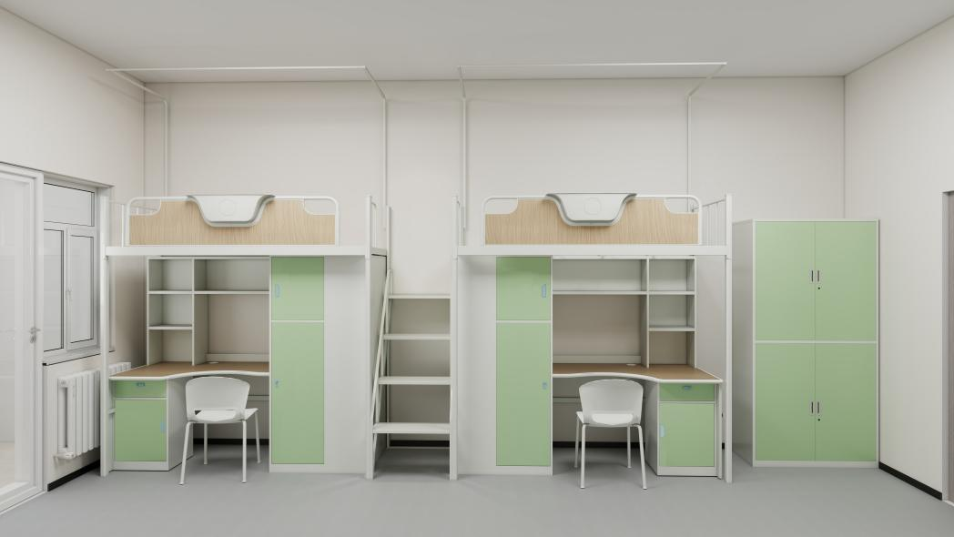

2、储物柜

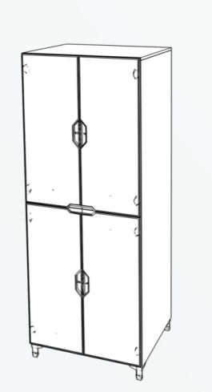 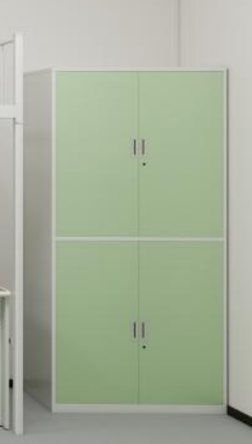

3、公寓椅

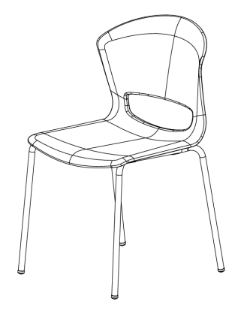 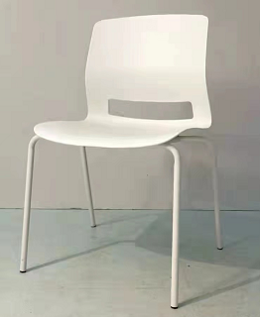

**附件2：房间布局图（示意图仅供参考）**

